Консультация для родителей
(консультпункт)
Линии с характером
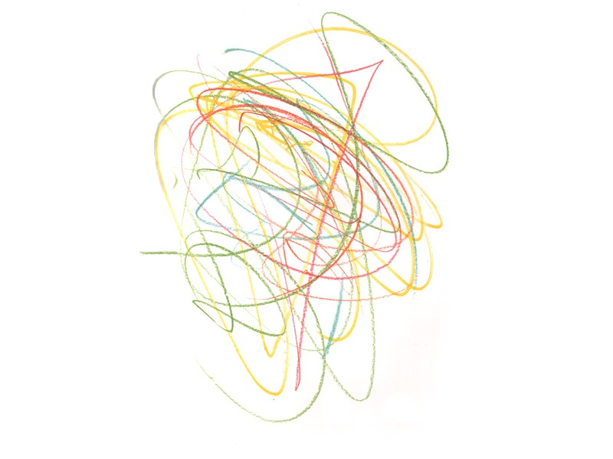
Подготовила: Бузанова А.Г.
Воспитатель МДОУ «Детский сад №70»

Что можно выразить при помощи обычной линии? Оказывается, очень многое. Например, в старинных японских гравюрах художники линией передавали необыкновенное движение и ритм фигур. Энергичной, наполненной жизнью линией они выражали тонкую мимику японских красавиц и складки на кимоно.
Любому ребенку необходимо «владеть линией», чтобы уметь воплощать свои замыслы в рисунке. Тем более, что многие ребята чаще всего рисуют фломастером, ручкой или карандашом.
В нашей изостудии дети постоянно фантазируют, поэтому и обычные линии у них получаются живыми, волшебными.
Как же научить ребёнка рисовать разные линии, которые имеют разный характер? Для этого задания потребуются фломастеры и бумага. Лист располагаем горизонтально или вертикально, в зависимости от желания ребёнка. Предлагаем нарисовать 5-6 линий с разным «характером». Для каждого « характера» будем подбирать свой цвет фломастера.
Первая линия – спокойная-преспокойная. Следует настроить ребенка так, чтобы он почувствовал это состояние. Малыш – как актер: чтобы сыграть злодея, ему необходимо настроиться на соответствующую волну, тогда его голос и движения будут соответствовать образу. Предложите ребенку подобрать подходящий цвет, и смело провести на листе спокойную, почти уснувшую линию. Рядом с вами ребенок будет чувствовать себя уверенно, пробуждайте его действовать самостоятельно, поощряйте оригинальные решения. У одного ребёнка ощущение покоя связано с зеленым, а у другого – с серым цветом, все индивидуально.
Вторая линия – радостная, веселая. Как её нарисовать? Как заставить двигаться руку, чтоб она изобразила именно такого характера веселую линию? Цвет поможет выразить радостное настроение, да и рука будет двигаться по-другому. Одному ребенку легко было изобразить радостную линию, потому что он подумал о своем дне рождения. Некоторым детям трудно настроиться на нужную волну. Они рисуют линию черным или коричневым цветом. Обсудите с детьми значение разных цветов. Это очень полезное упражнение не только для рисования, но и для жизни.
Третья линия – хитрая. Как она будет двигаться на рисунке? Какой цвет надо подобрать? Цвет хитрости… Очень сложно! Особенно, когда негде подсмотреть и некому подсказать. Такие упражнения интересно делать вдвоем, втроем. Это - как игра, где каждый проходит свой путь. Предложите посмотреть, как выглядят на рисунке у другого ребенка спокойная и радостная линии. Это поможет найти свой, новый способ рисования.
Четвертая линия – зубастая. Сейчас мы подошли к рисованию самой любимой детьми линии. Почему им нравится ее изображать? Потому что этот образ им более понятен, он выразителен, его легче представить. В памяти всплывают зубы волка, динозавра, крокодила. К зубастой пасти дети легко пририсовывают то или иное животное.
Пятая линия – волнистая. Её изображение дается детям без труда. Для волнистой линии они обычно выбирают синий цвет: её характер напоминает им волны и море.
Шестая линия – больная. Замедляется темп движения руки. Мы смотрим на наши фломастеры. Какой цвет подойдет для больной линии? Желтый или зеленый? Серый или фиолетовый? Ощущение больной линии у каждого своё. Упражнение развивает в ребенке понимание своего собственного видения и отношения к происходящему. Дети ищут цвет, движение, настроение своих линий. Кто-то нарисует больную линию синим фломастером, и изобразит дополнительные прерывающиеся штрихи. Кто-то нарисует коричневым цветом, и линия как будто даже прихрамывает.
В процессе занятий дети понимают, что в их восприятии окружающего мира и ощущениях есть много общего. Так, спокойную и волнистую линию многие ребята рисуют синим и зеленым цветом, а зубастую – желтым, красным и зеленым.
В конце занятия можно посмотреть работы друг друга, обсудить, точно ли выражено настроение линии. Опыт показывает, что многие дети плохо умеют различать настроение по форме, движению и цвету линий. Например, некоторые из них показывают одним цветом и радостную, и больную линию. Это задание учит понимать, различать и изображать с помощью линий разные человеческие чувства, ощущения. На листах бумаги линии обрели свои характеры, стали живыми. А дети поняли, что даже линия обладает характером, движением и может о многом рассказать.
А какой разговор мог бы состояться между нашими линиями? Предложите ребенку подумать, что больная линия «говорит» радостной и зубастой линиям? А что может «сказать» хитрая линия? Попробуйте разыграть маленькие сценки с разнохарактерными линиями.

Поиграем в лабиринт
После того, как ребенок освоил разные виды линий: волнистую, зубастую, хитрую, спокойную, предложите взять бумагу и фломастеры и попробовать заполнить весь лист полюбившейся линией. Цвет линии выбирается по желанию. Она может двигаться по листу бумаги в самых разных направлениях. Возникает целая система линий и их пересечений – настоящий лабиринт! Его можно дополнить, «оживить» - ярко раскрасить на рисунке места, где линии, пересекаясь, образуют разные формы, добавить разные детали, фигурки. Это даст возможность лабиринту зажить своей жизнью. В конце занятия рассмотрите, что получилось, предложите ответить на вопросы: «Как называется этот лабиринт? Кто в нем живет? Как найти из него выход?» У кого-то, возможно, это лабиринт динозавра, у кого-то – лабиринт цветных рыбок, а кто-то, раскрасив свой лабиринт цветными пятнышками, назовет его «лабиринтом цветных шариков». Так упражнения с линиями превращаются в настоящую игру.
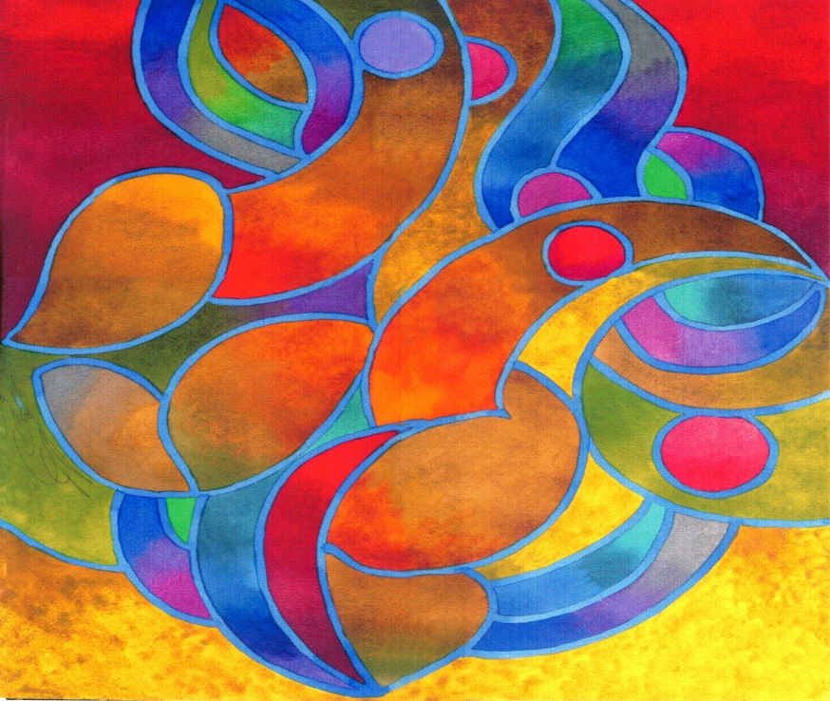
Как зовут твоего героя
Предложите ребенку с помощью разных линий придумать и нарисовать своего героя. Мы пока не знаем, кто он и как его зовут. Дети любят рисовать фломастером, поскольку он дает толстую и яркую линию. Кто-то, используя зубастую линию, нарисует дракона. Из волнистых линий может получиться инопланетянин, морское животное. Предложите дать герою сказочное имя и придумать интересную историю – это зависит исключительно от фантазии каждого ребенка.
Мир изобразительных знаков – это особый мир со своими законами. Занимаясь творчеством, ребенок может ощутить скрытый смысл явлений и событий. Принято считать, что искусство понимают все: «Все видно, все понятно. А на что еще смотреть?» На самом деле изобразительные знаки надо уметь расшифровывать.

Использован материал художника Марии Дрезниной,
руководителя детской художественной студии
«Домашний кинотеатр», г. Москва

